**实验十：鼠标测试**（布局与事件）

1．编写鼠标按键测试程序。程序运行时，把鼠标移到窗体右上部灰色的面板，依次单击鼠标左键、中间滚轮键和右键，将在窗体下部带滚动窗格的文本区中显示相应的文字。运行界面如图10-1所示。

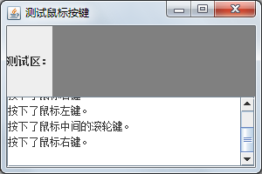

图10-1鼠标按键单击测试

***提示：部分代码参考如下。***

//TestFrame.java文件：

**import** javax.swing.*;

**import** java.awt.*;

**import** java.awt.event.*;

**public** **class** TestFrame **extends** JFrame {

**private** **static** **final** **long** *serialVersionUID* = 1L;

**private** JLabel lab = **new** JLabel("测试区：");

**private** JPanel panTest = **…** //测试面板

**private** BorderLayout bl = **…** //边界布局

**private** JPanel panUp = **new** JPanel(bl); //边界布局的上方面板

**private** JTextArea ta = **…**

**private** JScrollPane sp = **new** JScrollPane(ta); //含文本区的滚动窗格

**public** TestFrame(){

**this**.setTitle(…);

**this**.setBounds(…);

**this**.setDefaultCloseOperation(…);

initialize();

**this**.setVisible(**…**);

}

**public** **void** initialize(){

panUp.add(…, BorderLayout.*WEST*);

panTest.setBackground(Color.*GRAY*); //设置测试面板为灰色

panUp.add(…, BorderLayout.*CENTER*);

**this**.setLayout(**new** GridLayout(2, 1)); //窗体设置2行1列网格布局

**this**.add(…);

**…**

panTest.addMouseListener(**new** MouseHandler());

}

**class** MouseHandler **extends** MouseAdapter { //鼠标事件处理类（内部类）

**public** **void** mouseClicked(MouseEvent e){

**if**(e.getButton() == MouseEvent.*BUTTON1*){

ta.append("按下了鼠标左键。\n");

}

**if**(e.getButton() == MouseEvent.*BUTTON2*){

…

}

**if**(e.getButton() == MouseEvent.*BUTTON3*){

…

}

}

}

}

**public** **class** … { //主类

**public** **static** **void** main(String[] args) {

**new** TestFrame();

}

}

2．在第1题基础上，增加鼠标滚轮滚动测试。程序运行时，把鼠标移到窗体右上部的灰色面板，滚动鼠标滚轮，将显示相应的文字。运行界面如图10-2所示。

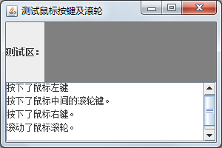

图10-2增加滚轮滚动测试

***提示：部分代码参考。***

…

**public** **void** initialize(){

…

panTest.addMouseListener(**new** MouseHandler());

panTest.addMouseWheelListener(**new** MouseHandler());

}

**class** MouseHandler **extends** MouseAdapter { //鼠标事件处理类（内部类）

**…**

**public** **void** mouseWheelMoved(MouseWheelEvent e){ //鼠标滚轮滚动

ta.append("滚动了鼠标滚轮。\n");

}

}

…